Fișa de lucru 1
1. Deschide un text creat la lecțiile anterioare.
2. Selectează meniul Pornire
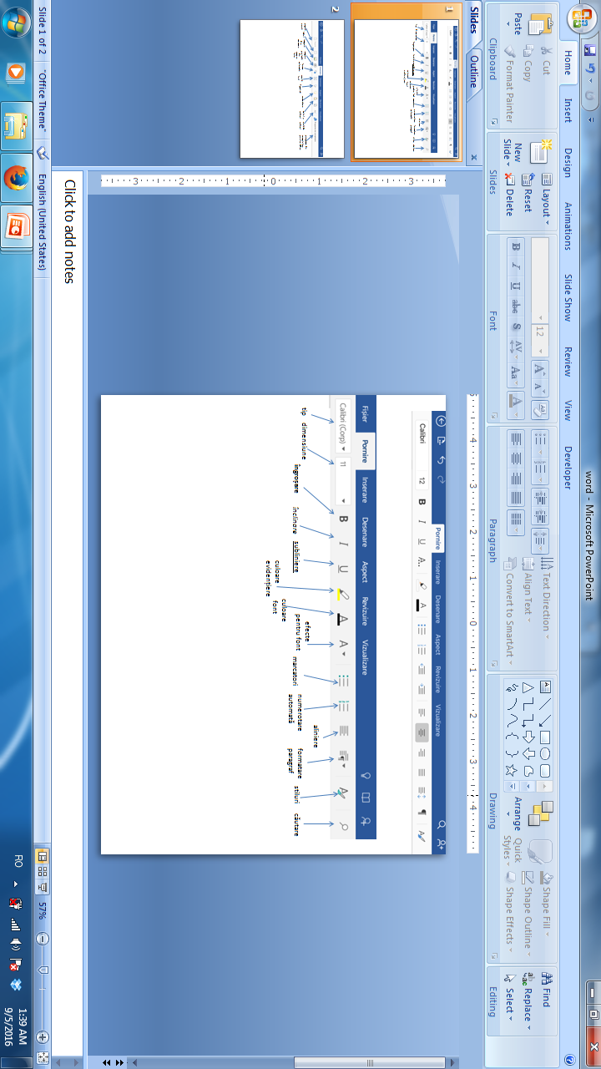
- Cu ajutorul opțiunilor din meniul Pornire modificați primul paragraf:
- tipul fontului în Times New Roman;
- dimensiunea fontului la 16;
- folosiţi toate cele trei stiluri folosind combinaţiile de taste învăţate: CTRL+B pentru bold, CTRL+I pentru italic, CTRL+U pentru underline.
- Subliniați rândurile pare din primul paragraf, iar pentru rândurile impare modificați în roșu culoarea fontului;
- Prima propoziţie din al doilea paragraf să aibă fontul Arial de 12 pt. şi a doua să aibă fontul Calibri de 16 pt.
- Modificați spațierea textului la două rânduri.
- formatează textul, îngroșând substantivele comune și subliniind verbele.
- Aliniați paragrafele stânga-dreapta
- Numerele din al treilea paragraf să fie bold, culoare albastră, subliniate.
- Numele proprii să fie scrise cu majuscule și bold.
Stadionul Iuliu Bodola a fost construit în 1924 și găzduiește meciurile echipei FC Bihor Oradea. Tot pe această arenă, în sezonul 1948-1949, echipa fanion a Bihorului - pe acea vreme numită ICO - câștiga unicul titlu de Campioană a României. În 27 noiembrie 2008, Stadionul Municipal, a fost botezat după fosta glorie a fotbalului românesc, Iuliu Bodola.
Capacitatea stadionului era de 22.500 locuri înainte de a fi montate scaunele, care au dus la o scădere a acesteia. Estimativ, capacitatea stadionului după montarea scaunelor va fi de aproximativ 18000 locuri.[2] Momentan, stadionul are o capacitate de 12376 de locuri pe scaune (Tribuna 1: 3764, Peluza Nord: 4344, Peluza Sud: 4268). La tribuna II momentan accesul spectatorilor este interzis din cauza vechimii și urmează, cel mai probabil, să fie demolată.
Unul din cele mai importante meciuri disputate pe acest stadion a fost amicalul dintre România și Israel (0-0) în 1984, meci la care au asistat 30.000 de spectatori.
Stadionul Iuliu Bodola este un stadion de tip britanic - doar pentru fotbal, fără pistă de atletism. Tribunele ajung foarte aproape de gazon, lucru care creează o presiune foarte mare asupra jucătorilor.
Fișa de lucru 2
1. Identificați, cu ajutorul tabletei, acțiunile fiecărui buton din tabelul de mai jos.
2. Completați tabelul cu acțiunile corespunzătoare fiecărui buton, conform modelului din primul rând.
Nr crt. | Buton | Acțiune
1 |  | Înclinare
2
3 | 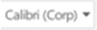  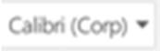
4 | 
5 | 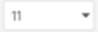  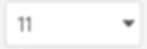
6 | 
7 | 
8 | 

